Retroexcavadora.
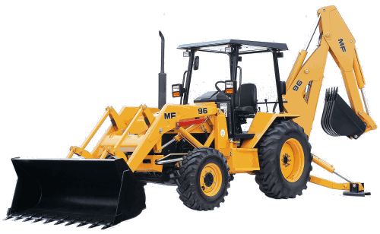

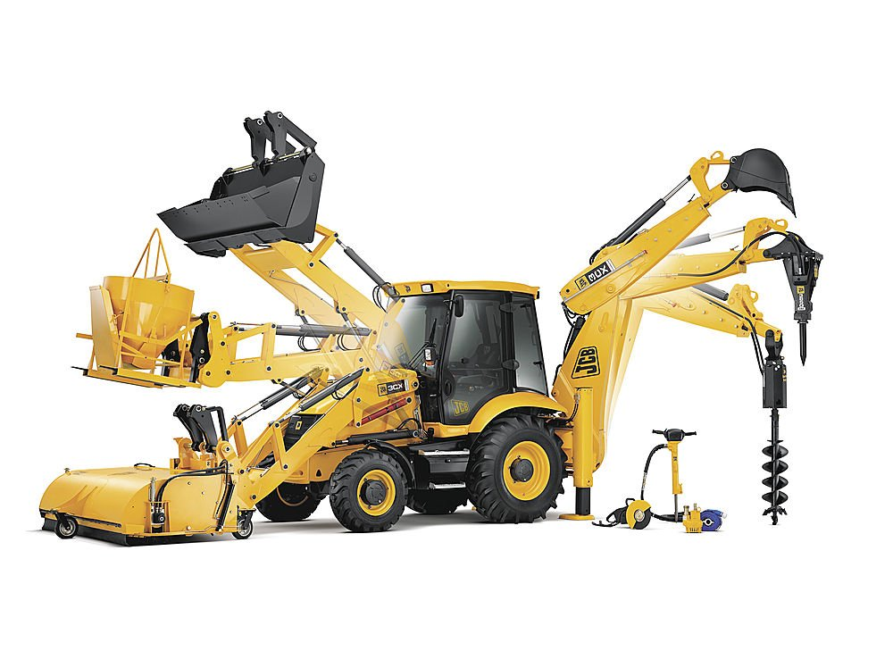

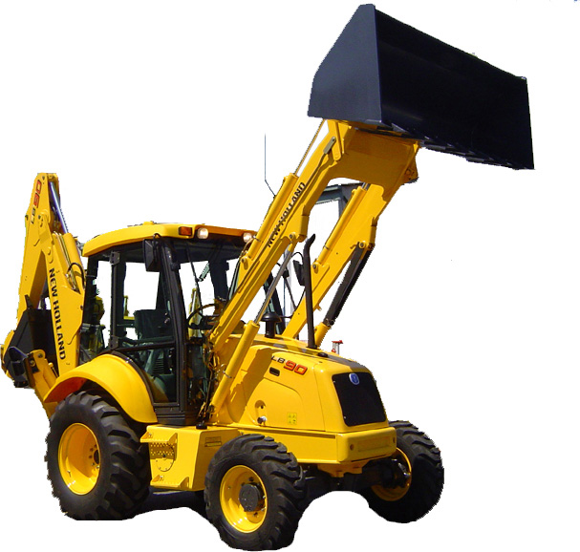

DESCRIPCIÓN:
Algunas máquinas son imprescindibles en el campo de la construcción, una de ellas es la retroexcavadora, mediante su uso se pueden lograr diferentes tareas que poseen alta complejidad y que, años atrás, ni la existencia de este tipo de maquinaria, demandaban el doble de tiempo. La máquina retroexcavadora es un equipo que se emplea para abrir trincheras destinadas a cables, tuberías o drenajes; pero estos no son sus únicos campos de aplicación; las retroexcavadoras se usan a su vez para la excavación de cimientos para edificios así como las excavaciones de rampas en solares.
La retroexcavadora y el cargador se adjuntan al tractor y agregan elementos en términos de utilidad. El cargador se puede utilizar para limpiar material de obra de construcción y para mover grandes montones de tierra de un lugar a otro. A pesar de que la Retroexcavadoras sobre cargadoras parece como una pala, no se utiliza para cavar. En realidad, la retroexcavadora es lo que se utiliza para cavar en la tierra mientras que la cargadora se utiliza para las abajo de la tierra o de suavizar el terreno difícil. Cuál es agradable sobre Retroexcavadoras es que tienen la estabilización de las piernas. La estabilización de las piernas sobre las Retroexcavadoras ayuda a mantener el equipo de los vuelcos cuando está en uso y movimiento de materiales pesados.
Aunque para muchos esta maquinaria pueda resultar a simple vista compleja, señalamos que el mercado ofrece sólo dos tipos de retroexcavadoras: están aquellas con chasis neumáticos y las que se erigen sobre cadenas; en las primeras el tren de rodadura está compuesto de ruedas de caucho, en la cabina encontraremos los órganos de mando, la dirección y los frenos que utilizará el conductor. Es fundamental que las retroexcavadoras, de cualquier tipo, cuenten con estabilidad durante su trabajo, por ello incorporan estabilizadores independientes en sus ruedas; en las retroexcavadoras de cadenas, el chasis están sostenido por dos cadenas paralelas, los componentes de mando, al igual que en la anterior, se sitúan en la cabina.
Los modelos modernos poseen chasis reforzados en perfil de acero de alta resistencia y montado sobre una estructura monobloque lo cual permite que soporte grandes esfuerzo de torsión; las plataformas de los operadores permite una total visibilidad y aislamiento térmico brindando, a su vez, protección con vigas reforzadas y fijadas directamente en el chasis de la máquina.
Una retroexcavadora, tiene una capacidad teórica que varia con las clases de tierras y con el tamaño de sus aditamentos. Si se conoce la capacidad de sus aditamentos, puede determinar. El rendimiento aproximado de una maquina estimando el número de pasadas que pueda efectuar en una hora.
Según el jefe de movimientos de tierras de la obra el rendimiento de la maquina es de unos 60 metros cúbicos por hora.
La capacidad aprox. De del cargador de la retro puede determinarse a través de la carga que traslada este las mediciones reales de las cargas representativas darán mejores resultados que las estimaciones.
El tiempo total de un equipo para la carga de tierra (TT) es, básicamente, la suma de cuatro componentes; tiempo de carga (TC); tiempo variable de movimiento con carga (TVC); tiempo variable de traslado del equipo vació (TVV); tiempo de vaciado.
TT = TC + TVC + TV + TVV.
Para estimar la productividad de una retroexcavadora se debe descomponerse su ciclo de trabajo en partes significativas. La retroexcavadora estará cargada durante una parte de su recorrido, por lo que no es necesario separar el tiempo de carga de esta operación. Se tiene el tiempo variable (TVC`) que usa el empujador en su recorrido con la carga, y el tiempo (TVV`) que utiliza en regresar en reversa para tomar la siguiente carga, lo cual hace con el cargador levantado y vacío. Cada uno de estos tiempos variables puede determinarse simplemente dividiendo la distancia recorrida entre la velocidad de marcha, en metros por minuto (m/min.) para el engranaje empleado.
Los tiempos variables determinados de esa manera, no toman en cuenta el tiempo que toma llegar del reposo hasta la velocidad regulada del trayecto, o viceversa. A este tiempo adicional se le conoce como tiempo de aceleración o de desaceleración, y se le considera como tiempo fijo (TF) a causa de su naturaleza constante. Si se hace el viaje en cualquier dirección en un engranaje que solo requiera el cambio de marcha hacia delante a reversa, se puede considerar que el tiempo fijo del empujador es de 0.10 a 0.15 minuto. Si es necesario un cambio adicional a una velocidad mas alta en cualquiera de las dos direcciones, el tiempo fijo podría estimarse en 0.20 a 0.30 minuto.
El tiempo total de ciclo del empujador se determina por una modificación de la ecuación.
TT = TF + TVC` + TVV`.
Las consideraciones básicas para los costos del equipo sobre orugas son las mismas que para todos los equipos de movimiento de tierras.
La parte más importante del costo horario total del funcionamiento de este equipo, es el costo de la retroexcavadora misma. La operación de los vehículos mas pequeños seria la excepción, en la que los salarios del operador podría representar una partida mayor, además de considerar que estas maquinas mas pequeñas podrían transportarse directamente sobre carretera y no utilizar camiones especiales para tal función.
Un costo que debe observarse con cuidado, por parte del usuario responsable, es el de las reparaciones mayores, la cual debe considerarse aproximadamente igual a la tercera parte del costo de adquisición. Esta ultima recomendación se esta eliminando de las empresas mandantes con la incorporación de contratistas especializados los cuales absorben dichas consideraciones.
Por ejemplo los costos de transporte proporcionados por el jefe de movimiento de tierras encargado, los cuales fueron los siguientes.
ARRIENDO: $ 30.000. -- /hr. + IVA incluido.
COSTO TRANSPORTE: $120.000. - dentro de 40 a 100 Km.

Compactadores.
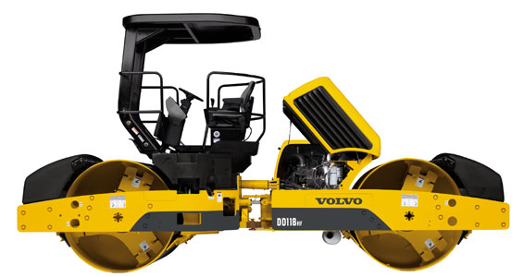

DESCRIPCIÓN:
Los compactadores de suelo se utilizan para la compactación de extensas áreas en grandes trabajos de movimientos de tierra. Están diseñadas para compactar suelos mixtos y cohesivos con espesor mediano o fino en grandes zonas.
Los Compactadores de Suelos 815F2 y 825H Cat® con tracción en las cuatro ruedas están fabricados con el propósito de maximizar la densidad del suelo mediante el diseño de punta de la rueda de apisonamiento, el impacto del peso de la máquina y velocidades mayores para proporcionar mayor penetración. Con su capacidad de realizar múltiples tareas, la versátil hoja delantera de los compactadores Cat permite al operador explanar, esparcir y rellenar material en su obra. Ideales para obras de carretera en las que los clientes buscan aumentar la densidad de las capas de la carretera durante el proceso de construcción, los Compactadores de Suelos Cat permiten que usted lo haga correctamente la primera vez.

• Net Power, 232 hp 173 kW to 354 hp 264 kW
• Peso en orden de trabajo, 45765 lb 20755 kg to 72164 lb 32734 kg
• Potencia bruta, 253 hp 189 kW to 401 hp

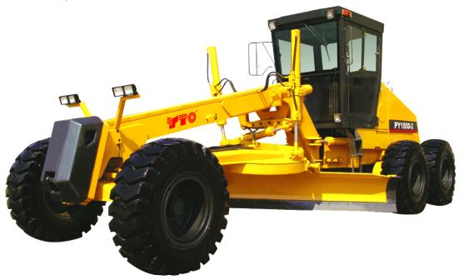
Motoconformadora o Motoniveladora.

DESCRIPCIÓN:
Esta maquina sirve para nivelar el terreno tambien es utilizada en el proceso del movimiento de tierra.
Generalmente este tipo de maquinaria ha sido asociada solamente con las obras viales, en este campo es una maquinaria muy eficaz por su rapidez y maniobrabilidad, posee una cuchilla la que cumple con la tarea de cortar el terreno y de esta manera proceder a nivelarlo, lo hace por capas o por pasadas en la que cada pasada significa que el terreno ha perdido” x “ cantidad de cm hasta llegar al nivel indicado. Esta cuchilla se encuentra ubicada en el centro de dicha maquinaria y se comanda por medio de una tornamesa que le otorga inclinación dado en ángulos, la posición de la cuchilla para el corte del terreno es diagonal para dar salida a la tierra que se arrastra, puede acomodarse lateralmente, subir y bajar de acuerdo a la exigencia.
Además de cumplir con la función de nivelaciones de terrenos para posterior pavimentación o asfaltos, es posible agregar aditamentos que ampliaran el campo de utilización como lo son:
Desgarrador o escarificador; este puede ubicarse en parte trasera o delantera de Motoniveladora y sirve para desgarrar el suelo en caso que este se encuentre en un estado demasiado compactado.
Una hoja dozer: que permitirá a la maquina la función de un buldldozer debido a su potencia de tiro.
Una pala para la nieve: La que se utiliza para el retiro de nieve de los caminos.
Una pala en V: La que se utiliza para abrir brechas en lugar muy escarpado.

La elección de la maquinaria dependerá de su modelo, capacidad para trabajar, rapidez, características técnicas y una gran cantidad de factores. Aquellos factores se deberán tomar en cuenta a la hora de decidir el arriendo de una clase de maquinaria, ya que al ser el mercado tan competitivo hace ser difícil y a la vez muy fácil la elección de la maquinaria, para ello la gestión del profesional deberá de ser de buena calidad para que de esta manera se bajen los costos, pero el trabajo a realizar sea de buena calidad.

Bulldozer.
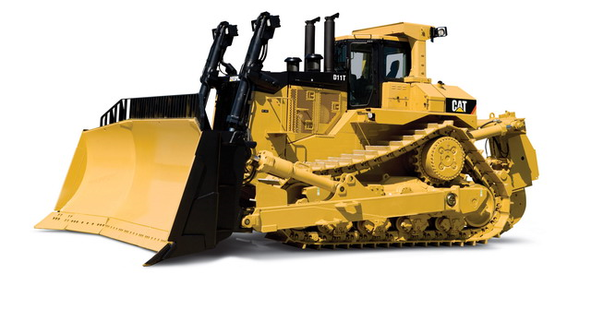

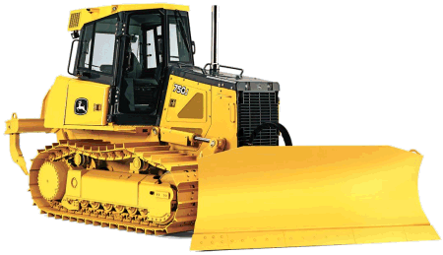
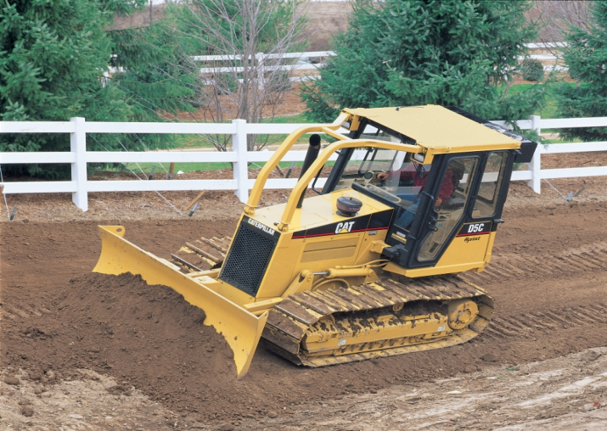

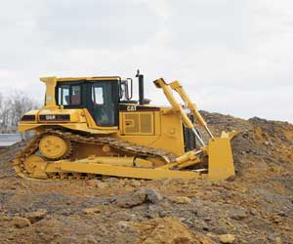
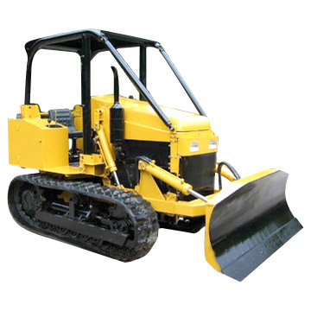

DESCRIPCIÓN:
Un bulldozer es un tipo de máquina montada sobre orugas equipada con una pieza en la parte delantera para el empuje de materiales. El hecho que esté montado sobre orugas en lugar de ruedas, implica que ejerce una menor presión sobre el piso, y por lo tanto tiene una mayor capacidad para desplazarse en caminos con obstáculos donde otros vehículos convencionales están incapacitados de hacerlo.
La historia de los primeros bulldozers comienza con adaptadociones a partir de tractores ocupados para el arado de los campos. Con el fin de realizar movimientos de tierra, los tractores estaban equipados con una larga y fina placa metálica en el frente. Esta pieza metálica es usada para poder desplazar el material a remover hacia un lugar determinado. Diferentes tipos de placas metálicas han sido desarrolladas; por ejemplo las empleadas para la minería tienen una determinada forma, mientras que las ocupadas en la industria forestal para remover troncos tienen otra forma, de manera tal, de poder cumplir de una manera óptima con los desafíos orientados a los objetivos estratégicos de cada industria en particular. Es en el año 1929 cuando se empezó a fabricar el primer modelo de bulldozer, en donde el conductor iba sentado en la parte de arriba sin una cabina cerrada que lo protegiera. A través de los años distintas firmas tales como Komatsu, John Deere, International Harvester, CAT, y Fiat-Allis, entre otras, empezaron a fabricar en forma masiva estos tipos de máquinas, los cuales eran largos, ruidosos, y poderosos, razón por la cual recibieron el apodo de "bulldozers". Posteriormente, el bulldozer empezó a crecer en cuanto a sofisticación, haciéndose más grande y con mayor capacidad de remoción de material. Es así como el modelo Caterpillar D9, usado hoy en día, puede remover más de 70 toneladas.
Las principales piezas de un bulldozer, es la placa metálica (aspecto que se señaló en los párrafos anteriores) y el rompedor del cual se hablará a continuación. El rompedor es un dispositivo ubicado en la parte trasera de la máquina, el cuál está hecho con una aleación de acero y tungsteno. El rompedor se usa para poder romper estructuras y rocas presentes en el terreno, transformándolas en materiales de menor tamaño. Esta acción permite que el posterior transporte de material se haga de una manera fácil y eficiente.

Hoy en día, el bulldozer se aplica en numerosas áreas, tales como la construcción, la minería, los proyectos para la construcción de caminos y accesos, e incluso tiene un uso en la fuerza militar. Con respecto a esta última aplicación, las fuerzas de defensa israelíes ocupan un modelo especialmente diseñado para detonar cargas de explosivos y para la demolición de estructuras bajo fuego. En minería por otra parte, el bulldozer se ha hecho indispensable para poder operar las minas a tajo abierto, ya que es fundamental implementarlo para la construcción de caminos y accesos, antes que se desarrollen los procesos de perforación y tronadura, así como el posterior arranque y transporte de material.

Se denomina topadora, excavadora o dozer a una máquina utilizada en construcción para el movimiento de tierras. La hoja es de chapa de acero reforzada con nervios. Existen tres tipos:
1. Bulldozer: cuya hoja de empuje frontal está fija al chasis del tractor mediante unos largueros y unos cilindros hidráulicos, quedando esta perpendicular al movimiento de la máquina. Los movimientos de la hoja son por tanto de tilt (inclinación lateral) y pitch (inclinación con respecto al eje vertical).
2. Angledozer: cuya hoja es más larga y baja y al no quedar fijada al chasis posee un movimiento extra con lo que se puede colocar la hoja en ángulo con respecto a la dirección de movimiento de trabajo.
3. Tiltdozer: La hoja de esta explanadora se puede girar alrededor de un eje longitudinal del tractor y girar, tumbándola, alrededor de un eje horizontal, normal al eje del motor. Si se gira echando la parte superior hacia atrás aumenta la capacidad de corte, si se gira hacia delante, disminuye la capacidad de arrastre. Es el tractor que más usos permite con el movimiento de su hoja.
El principio de funcionamiento consiste en desplazar la tierra o material a mover mediante una cuchilla u hoja, solidaria con la máquina, que es accionada por el empuje de esta. Las fases de trabajo de las topadoras son:
Fase productiva: que se compone de excavación y empuje.
Fase no productiva: que comprende el retorno a la posición inicial.
Suelen ser máquinas de gran potencia que necesitan de un apoyo firme, y suelen estar montadas sobre orugas, aunque también se encuentra modelos montados sobre neumáticos.

Barredora.
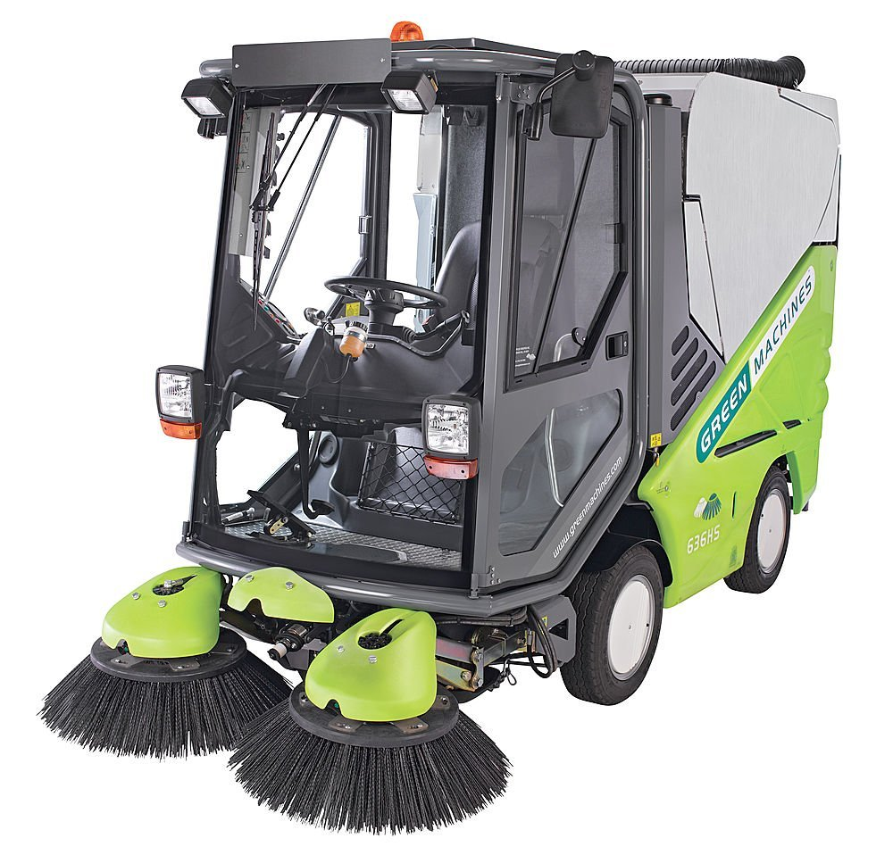

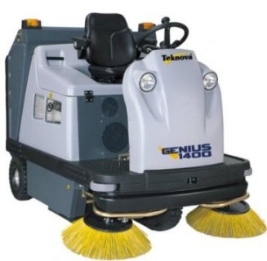
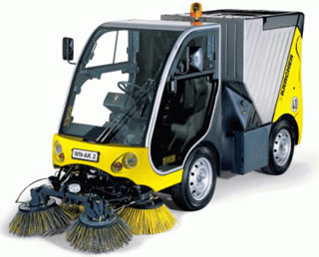

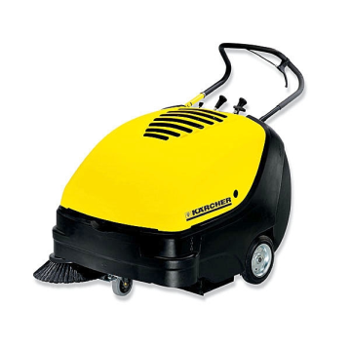

DESCRIPCIÓN:
La Barredora es hoy en día uno de los equipos básicos en las tareas de Mantenimiento y Limpieza profesional, tanto de interior como exterior, para empresas prestadoras de Servicios Integrales de Limpieza como para las propias empresas, Organismos públicos y ayuntamientos, etc. Desde la Barredora manual más básica y simple, hasta los más sofisticados equipos montados sobre vehículos, es posible encontrar la Barredora más adecuada a cada necesidad y presupuesto. Hasta la Barredora más simple puede ofrecer un rendimiento entre 4 y 6 veces el rendimiento del barrido tradicional manual, con la misma o mejor calidad de barrido.
TIPOS DE BARREDORA

Por sus aplicaciones, las Barredoras pueden ser:
Barredoras de Interior: se trata de Barredoras de tamaño pequeño-medio, adecuado para suelos de hormigón o de otras superficies, pero mínimamente liso y tratado, como pueden ser almacenes, laboratorios en general, Instalaciones deportivas, supermercados y comercios, talleres mecánicos, etc. Normalmente son máquinas eléctricas.
Barredoras de Exterior: Nos referimos a máquinas de tamaño medio-grande, montadas sobre vehículos autopropulsados, tanto eléctricos como con motor diesel o gasolina, con destino a garajes, aparcamientos, paseos, urbanizaciones, aspiradoras viales, etc.
Por sus manejo, las Barredoras pueden ser:
Barredoras Mecánicas: su barrido se produce por el empuje del operario de limpieza. Tienen unos 500 mm de ancho de barrido, y son aconsejables sólo para pequeñas áreas.
Barredoras Manuales, con operario a pie: se trata de barredoras con motor eléctrico o de gasolina, de tamaño medio, con anchos de barrido entre 600 mm y 1 metro.
Barredoras con conductor: máquinas con conductor, operadas por baterías, motores gasolina o diesel. Se emplean para grandes superficies, incluso para barrido continuo, y tienen un ancho de barrido entre 1 metro y 1,5 metros.
Barredoras Viales: limpieza profesional continua en vías públicas y en recintos exteriores destinados a uso comercial o industrial; se trata de vehículos industriales autorizados para circular por la vía pública, con un sistema de barrido y aspiración. En la mayoría de los casos usan motor diesel, con transmisión hidráulica, y sistema de pulverización de agua a los cepillos de barrido.
COMO ELEGIR UNA BARREDORA
Los consejos generales para la compra o alquiler de una máquina barredora serían:
Defina exactamente todas las superficies a barrer o limpiar.
Algunas Barredoras de tamaño medio ofrecen la posibilidad de fregado del suelo, valore si sería útil una máquina que efectue ambas tareas.
Calcule la superficie a barrer cada día, el nº de operarios y el rendimiento/hora de la barredora que le ofrecen, distinguiendo entre rendimientos máximos y normales. En especial, en barredoras manuales con operario a pie, la capacidad física del mismo puede influir en su rendimiento, pida una prueba.
Mida exactamente el ancho de todos los pasos por donde deberán pasar máquina y operario, así como el tamaño de ascensores, montacargas, etc, porque es posible que necesite una máquina más estrecha o baja de lo que piensa.
Los rendimientos, ruido generado, o calidad del barrido teóricos son eso, teorías. En caso de duda, solicite una prueba, a ser posible con un operario con experiencia y de su confianza.
Para calcular los costes, analice al mismo tiempo que el rendimiento en metros cuadrados/hora, los gastos de personal, combustible, recambios, precio y duración de los cepillos y filtros, así como el mantenimiento de cada barredora.

FABRICANTES DE BARREDORAS
HAKO
CLARK
BARREDORAS RCM

Camión de Volteo.

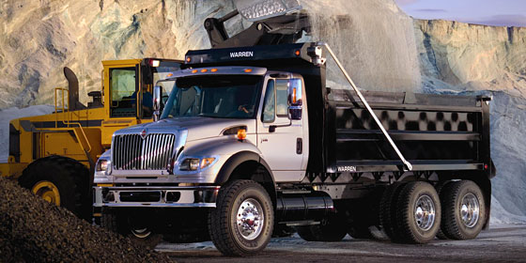

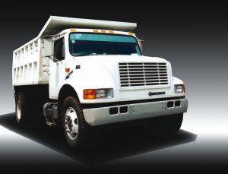
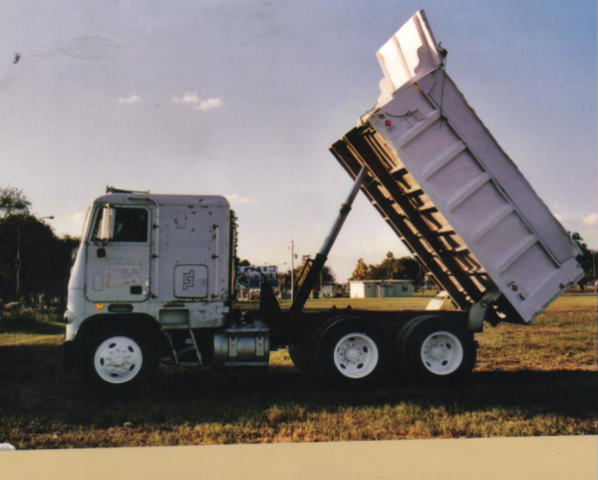

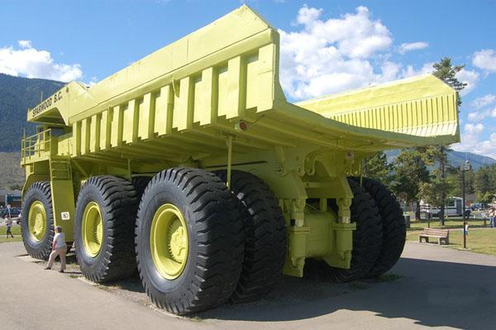

DESCRIPCIÓN:
El Camión de volteo o volquete es un tipo de carro formado por una caja tronco piramidal invertida cuya cara posterior va montada a corredera. Se utilizaba para transportar material de construcción que se vertía volcando la caja.
La caja va montada sobre dos largueros a los que va fijo el eje de las dos ruedas, articulándose las dos varas del tiro a los muñones por el interior de las ruedas y cerca de los cubos que se unen por debajo y en la parte anterior de la caja por un travesero sobre el que descansa libremente aquélla que lleva dos anillos en dirección de las varas. En éstas, hay otros dos anillos iguales. Cuando el volquete está armado se presentan con las anteriores como argollas de un tubo. Un pasador de hierro abarca las cuatro argollas con lo que el volquete tiene el aspecto de un carro ordinario. Para la descarga, se saca la barra pasador y como el peso, aun cuando cargue algo sobre la parte anterior, está bastante equilibrado, después de sacar el tablero posterior un pequeño esfuerzo del conductor le hace bascular hacia atrás y vierte la carga que suele ser tierras, piedras o escombros.

Excavadora.
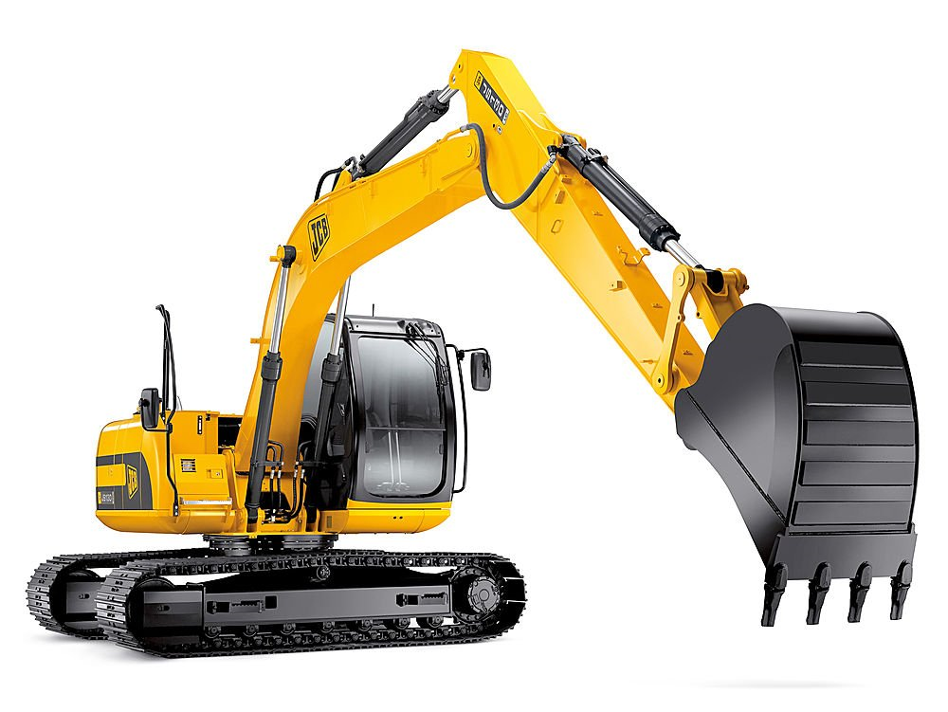
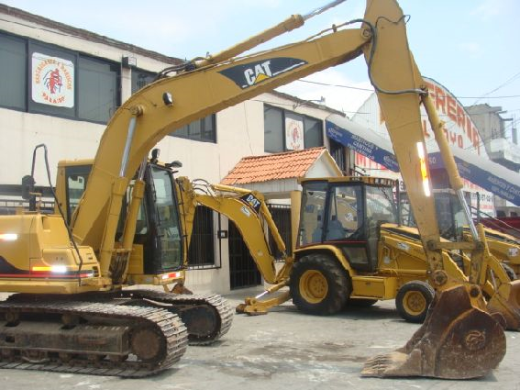
DESCRIPCIÓN:
La gran mayoría de las personas suele saber perfectamente bien de qué halamos cuando nos referimos a una excavadora. Pero de todos modos, siendo que siempre existe gente que quiere conocer la definición más exacta de las cosas, diremos lo que a aquellas corresponde: Se trata de un tipo particular de maquinas cuya función básica es la de ser capaces de remover tierra u otros objetos que se encuentran en ella (como ser, por ejemplo, piedras). La gran mayoría de las excavadoras son, a la vez que maquinas para la industria, vehículos (aunque veremos algunas excepciones a esta regla). Veamos los ejemplos más importantes.
-Excavadora común con ruedas: Se trata de la maquina excavadora más ampliamente difundida sobre la faz de la tierra. Consta de una pala cargadora con la cual levanta la tierra y, luego, en tanto es también un vehículo motorizado, la transporta allí donde se desee. Esta maquina es una de las herramientas paradigmáticas en cualquier proceso en el que la remoción de tierras sea una necesidad.
Existen otras más grandes o, también, mas pequeñas; sea como sea esta es la maquina a la que uno se refiere cuando dice, simplemente, “maquina excavadora”. Es la madre de todas las demás.
-Excavadora de brazo articulado: Existen tres elementos fundamentales que diferencian a esta maquina de la anterior; veamos. Lo primero será destacar que, en ves de tener tracción a ruedas, este tipo de excavadoras marcha sobre un sofisticado sistema de orugas. Esta característica la hace idónea para el trabajo en terrenos difíciles, donde el desplazamiento con vehículos comunes se encuentra completamente imposibilitado. Suele utilizarse, más que nada, para los trabajos de escala mayor o en zonas rurales (como ser, por ejemplo, montañas). Segundo: Hablamos de una maquina de tamaño considerablemente mayor a la anterior. Está pensada para levantar cargas de peso extremo. Tercero: La pala que utiliza para la remoción de tierra está instalada, a diferencia de la antes vista, en un brazo articulado, lo que la hace mucho más versátil al momento de operar.
Hablamos aquí, entonces, de maquinaria verdaderamente grande, que solo se utiliza para los proyectos mayores. Será muy difícil llegar a ver este tipo de artefacto en las calles de alguna ciudad (aunque aquí, con esta maquina, todavía existen excepciones).
-Retroexcavadora: Constituye una opción verdaderamente “simpática” dentro de este tipo de maquinaria. Lo que más la destaca de la primera es que en cambio de tener una sola pala cargadora, tiene dos. O sea: vista desde adelante parecería ser, a todas luces, una excavadora convencional; sin embargo, en la parte de atrás, tiene una pala mucho menor que se utiliza para trabajar con un mayor grado de detalle y precisión. No todos los trabajos de remoción de tierra implican siempre movimientos brutales y desmesurados.
Esta es la maquina más versátil al momento de concebir operaciones en la que después de la remoción masiva se requiera de la posibilidad de trabajar más pausada y prolijamente. Su utilización, aunque quizás no tan generalizada, es de todas formas muy extendida: desde la construcción de edificios hasta las ciencias arqueológicas. Funcionalidad absoluta sería, sin dudas, la expresión que mejor la define.
-Excavadora para uso en minas: Aquí la cosa es absolutamente distinta; hemos cambiado de rango. Hablamos de una verdadera “bestia”; una maquina tan grande y tan pesada que fuera del uso que se le da en las grandes minas no puede aspirar a hacer nada más. Su pala es capaz de cargar varias toneladas de una sola vez. A diferencia de todas las demás, no es una maquina que esté pensada para realizar desplazamientos al momento de operar (aunque si llegase a ser necesario puede hacerlo).
El motivo de dicha característica es cine por ciento obvio; mover esta maquina implica una considerable demora en el proceso de extracción o remoción; si se mueve ella se tiene que mover todo lo que trabaja a su alrededor, empezando por los operarios de tierra y siguiendo por los camiones de carga.
-Maquinas para la construcción de túneles: Quisimos cerrar el presente artículo apelando a un ejemplo grotescamente extremo. Es, asimismo, la cumbre absoluta del desarrollo tecnológico de este tipo de maquinarias. Hablamos, como bien lo dice el subtitulo, de una maquina exclusivamente diseñada para construir túneles. Es capaz de operar prácticamente sola; lo único que se necesita es disponerla de forma apropiada, direccionala en el sentido que se quiera hacer el túnel, prenderla y apagarla.
A la vez que perfora o excava, va construyendo, alrededor de las paredes internas del túnel, una sólida estructura de hormigón que otorga a la recién hecha abertura una resistencia y solidez inmediatas. Su utilización es propia de los países montañosos; donde las carreteras necesitan contar siempre con túneles, y en la construcción de subterráneos y pasos de tren bajo-nivel. Su aplicación ha significado una considerable reducción de los accidentes laborales que siempre a conllevado esta peligrosa área de la industria de la construcción.

Camión Hormigonera.
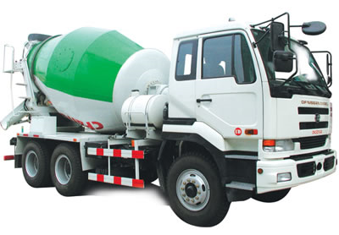

El camión hormigonera es un camión especializado en el transporte de hormigón.
La diferencia con otros camiones, se basa en que sobre el bastidor del camión tiene una cuba de forma cónica o bicónica. Esta cuba va montada sobre un eje inclinado con respecto al bastidor, de forma que pueda girar. El principio de funcionamiento es muy simple, se trata de mantener el hormigón en movimiento con el fin de retrasar su fraguado y lograr homogeneidad en la mezcla. Este movimiento se consigue a través de un motor auxiliar o por transmisión del propio motor del camión de forma mecánica o hidráulica. Dentro de la cuba hay unas palas en una posición determinada y soldadas a las paredes de la cuba. De forma que cuando la cuba gira en un sentido lo que hace es mezclar el hormigón y si gira en sentido contrario expulsará el hormigón por la abertura del extremo opuesto a la cabina.
La cuba es llenada en la planta con los áridos, el cemento y el agua en las proporciones exigidas por el comprador y desde ese momento, aprovechando el transporte del mismo la cuba va mezclando el contenido. Al llegar a destino el hormigón está mezclado.
La descarga se realiza a través de una canaleta que de forma manual o hidráulica se ajusta a la inclinación adecuada permitiendo además el movimiento de 180º para poder extender el hormigón uniformemente.
Es el conductor o ayudante del camión el que a través de unos mandos que se encuentran en un lateral y de forma que vea en todo momento la descarga del hormigón por la canaleta, realiza la descarga.
Para terminar es imprescindible el limpiado de la cuba después de la descarga. Para ello el camión suele llevar un depósito de agua con el mecanismo apropiado para que salga por una manguera a cierta presión.

Petrolizadora.
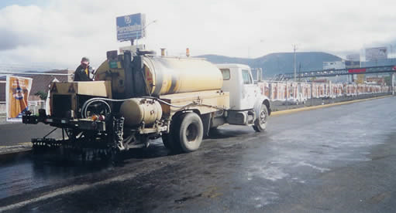

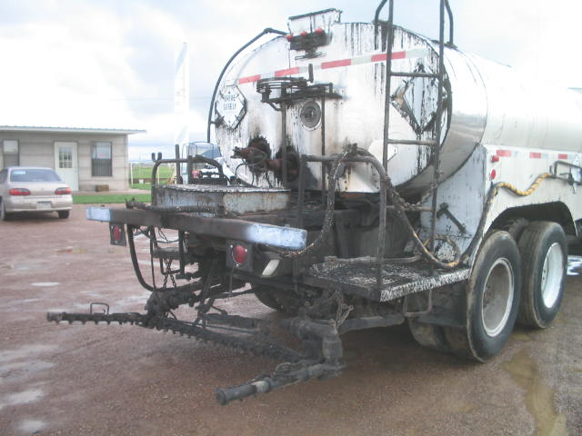

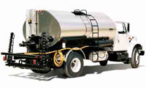

DESCRIPCIÓN:
La petrolizadora es una máquina para producir el asfalto que se aplica en las calles. Consiste una unidad de bombeo motor propulsada, un tanque de almacenamiento y una barra de riego ajustable con la que se aplica el asfalto.
Consta de los siguientes sistemas: motriz hidrostático, recipiente de riego e hidráulico y de calentamiento.
Normalmente va montada sobre un camión para aplicar directamente el asfalto en la zona deseada.

Dumper.

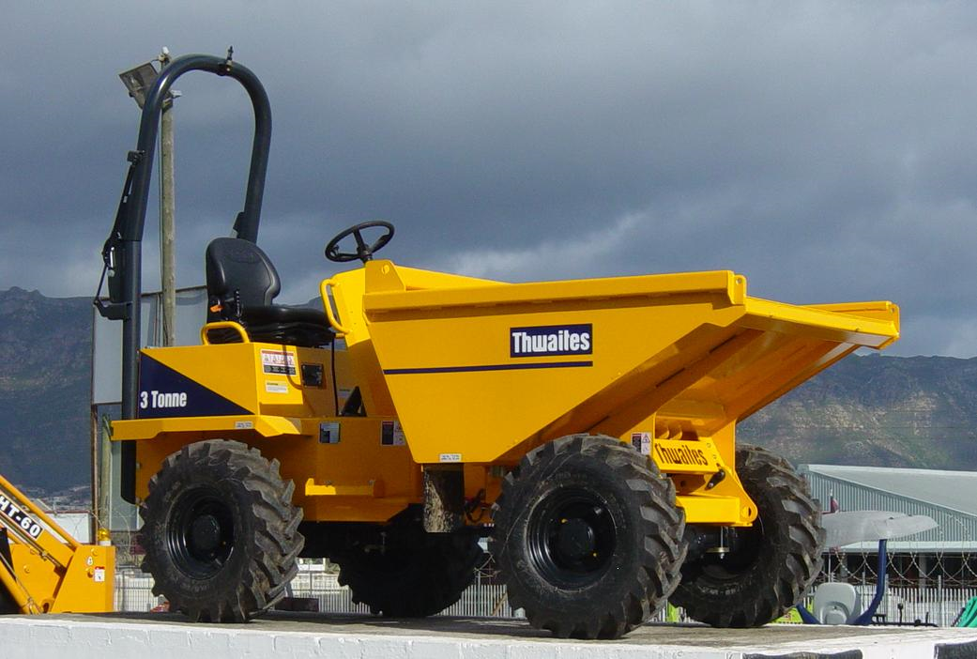
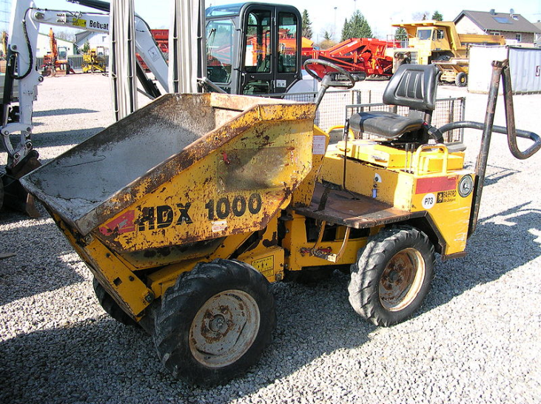
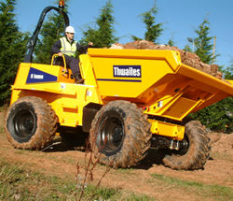

DESCRIPCIÓN:
El autovolquete o motovolquete autopropulsado (también llamado simplemente dumper del inglés) es un vehículo utilizado en la construcción destinado al transporte de materiales ligeros, y consta de un volquete, tolva o caja basculante, para su descarga, bien hacia delante o lateralmente, mediante gravedad o de forma hidráulica. Además posee una tracción delantera o de doble eje, siendo las traseras direccionales. Se distingue sustancialmente del camión volcador o dumper truck por su configuración: el motovolquete autopropulsado generalmente tiene el contenedor de carga en la parte frontal delante del conductor, mientras que el camión volcador lo tiene en la parte trasera, detrás de la cabina del conductor. Como el puesto de conducción está ubicado detrás del volquete, sobre las ruedas traseras, se hace necesario colocar de forma adecuada la carga, para permitir la visibilidad. La capacidad de volquete oscila habitualmente de los 0,5 a 1,5 m³ (de 1 a 3 T).
El arranque generalmente se realiza por medio de una manivela, y la potencia del motor de combustión interna puede ir de los 10 a los 30 CV (de 7,36 a 22,1 kW al cambio) según su capacidad de carga. Posee de cuatro velocidades, dos para cada sentido, accionándose por un inversor de marcha, y se debe prohibir exceder de 20 km/h tanto dentro como fuera de la obra (acopio de materiales). Junto a la manivela de arranque existe un gancho, que permite el arrastre de remolques. Cuenta con luces y otros dispositivos que prescribe el Código de Circulación Español, por lo que su uso se prescribe a la zona de la obra, precisándose para su transporte por las carreteras, autovías y/o autopistas una grúa o camión de suficiente tamaño para que se realice de forma segura. De todas formas, para el uso de esta máquina en la obra se precisa tener el Permiso de Conducción tipo B, y que la propia máquina tenga otros elementos necesarios que permitan una circulación más segura.
Se debe prohibir el uso del dumper en rampas de más del 20% en terrenos húmedos y de más del 30% en terrenos secos, y se recomienda que el remonte de rampas con carga se realice marcha atrás (y poseerá de un elemento sonoro que avise a posibles trabajadores cercanos de que se está realizando una operación con maquinaria marcha atrás), evitando la pérdida de carga, vuelco y pérdida de estabilidad. Si se estaciona en una rampa, se deberá de apagar el motor, accionar el freno de mano y calzarlo. Las rampas deberán de tener 70 centímetros libres hasta el extremo de las mismas.
Se debe prohibir el transporte de personas, salvo cuando se disponga de trasportín especial para dichos menesteres. Siempre se colocará un tope fuerte y resistente ante el borde de taludes o cortes en los que se deba de verter la carga.
Para reducir los accidentes, se pueden adaptar diferentes componentes al dumper:
Pórtico de seguridad, que dispondrá de cinturón de seguridad y dispositivos de sujeción. La resistencia del pórtico a la deformación y a la compresión deberá ser como mínimo del peso del vehículo.
Los vehículos mal compensados, deberán de llevar un lastre o contrapeso en la zona desequilibrado, para incrementar la estabilidad cargado.
La evacuación de humos del motor deberá de estar en la parte derecha del conductor, bajo el chasis.
Elevar el lado más próximo al conductor, para mejorar la visibilidad.
Colocar un arranque eléctrico, el enganche empotrado, bocina, espejos retrovisores, sistema de iluminación, etc.

Montacargas.

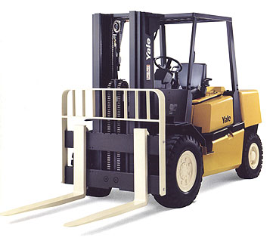
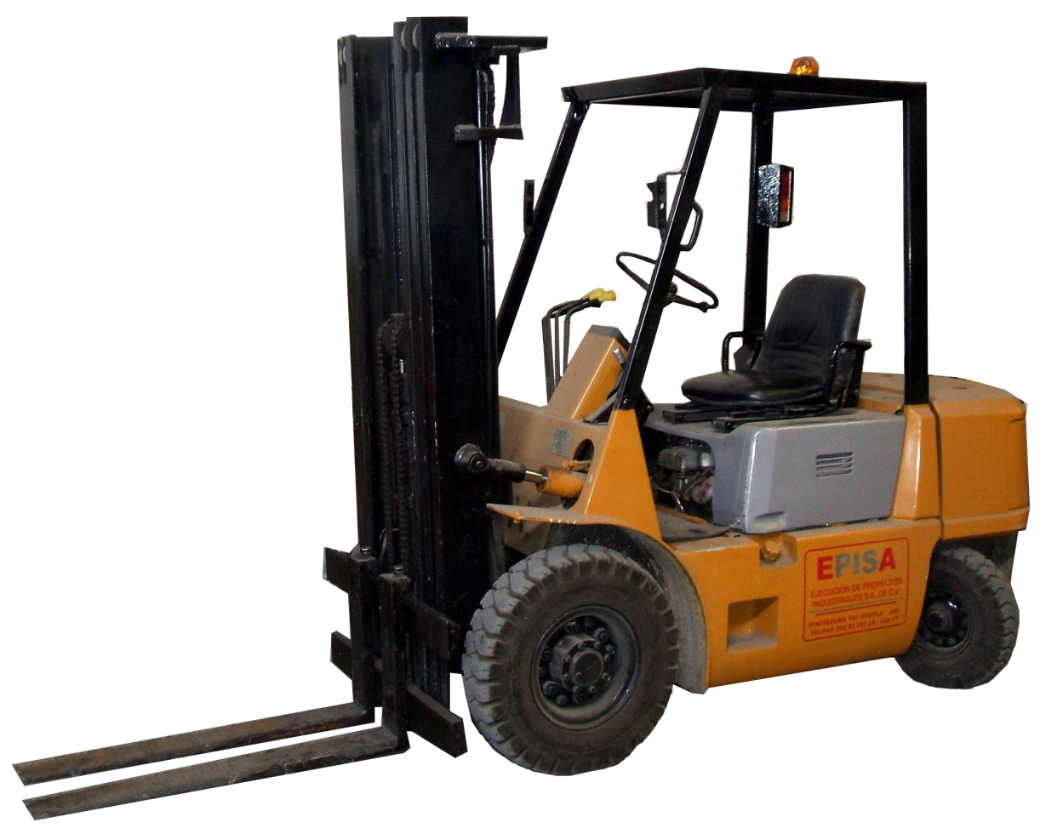
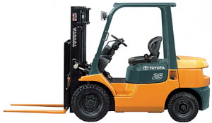

Un montacargas es un vehículo de uso rudo e industrial, el cual se utiliza en almacenes y tiendas de autoservicio para transportar tarimas con mercancías y acomodarlas en racks. Aguanta cargas pesadas, que ningún grupo de personas podría soportar por sí misma, y ahorra horas de trabajo pues se translada un peso considerable de una sola vez en lugar de ir dividiendo el contenido de las tarimas por partes o secciones. Su uso, requiere una cierta capacitación y los gobiernos de distintos países exigen a los negocios que sus empleados tramiten licencias especiales para su manejo.
El primer prototipo de montacargas en la historia de los inventos humanos, fue un montacargas que era una plataforma unida a un cable utilizado para elevar, éste fue creado por un señor Waterman en 1851. Éste modelo ayudo a inspirar a Otis para que posteriormente creara un elevador con un sistema dentado, el cual iba poco a poco amortiguando la caída del mismo en caso de que el cable se quebrara.
Existen muchos y muy variados tipos de montacargas, y se ha creado una clasificación, que son modelos de designación "alfa" que permiten conocer las características especiales de dicho montacargas.

Letra | Descripción | Se maneja
E.- | Es eléctrico con llantas neumáticas, contrapeso. | Sentado
S.- | Es ahorrador de espacio, con contrapeso de combustión eléctrica, llantas neumáticas. | Sentado.
H.- | Contrapeso de combustión eléctrica, llantas neumáticas. | Sentado.
J.- | Es eléctrico. Contrapeso, llantas neumáticas. | Sentado.
R.- | Es recogedor de órdenes y eléctrico. | Parado.
N.- | Diseñado para pasillos angostos y es electrónico. | Parado.
W.- | Es un caminador eléctrico de plataforma.
B.- | Es un caminador montado y eléctrico.
C.- | Es un montado controlado central.
T.- | Es un tractor.

INDICE.

RETROEXCAVADORAS __________________________1
COMPACTADORES _____________________________10
MOTOCONFORMADORA ________________________13
BULLDOZER __________________________________17
BARREDORA __________________________________24
CAMION DE VOLTEO ___________________________30
EXCAVADORA _________________________________33
CAMION HORMIGERA __________________________41
PETROLIZADORA ______________________________45
DUMPER ______________________________________47
MONTACARGAS _______________________________53
INDICE________________________________________57

